Міністерство освіти і науки України

Львівський національний університет імені Івана Франка

Факультет електроніки та комп’ютерних технологій

Кафедра фізичної і біомедичної електроніки

**ЗВІТ**

про виконання лабораторної роботи № 2

**Математичне моделювання імунної реакції.**

**Дослідження моделі аутоімунного захворювання.**

Виконав

Студент групи ФеМ-21

Коровець Назар

Перевірила

Ас. Медвідь І.І.

Львів 2020

*Мета роботи: Ознайомитись з основами математичного моделювання медико-біологічних процесів на прикладі моделювання аутоімунного захворювання.*

*Завдання: Визначити параметри індивідуальної імунної системи при яких пацієнт одужає за наперед заданий проміжок часу.*

*Обладнання: Персональний комп’ютер, Програма моделювання протікання аутоімунного захворювання.*

**Теоретичні відомості**

Модель, за допомогою якої ми симулюємо аутоімунне захворювання описується системою трьох диференційних рівнянь.



де

 - концентрація клітин здорової тканини, не враженої захворюванням.

 - концентрація лімфоцитів-кілерів, що руйнують клітини тканини органа при автоімунному захворюванні.

Z(t) – концентрація антигенів, що виділяються при руйнуванні клітин тканини.

 - швидкість розмноження клітин здорової тканини. Має перевищувати нуль.

 - природне відмирання клітин здорової тканини.

 - загибель клітин тканини під дією лімфоцитів імунної системи.

D – коефіцієнт розмноження популяції лімфоцитів.

 - руйнування лімфоцитів при їх взаємодії з клітинами тканини.

 - швидкість природної загибелі лімфоцитів.

 - синтез антигенів клітинами організму.

M – швидкість розпаду антигенів.

Можливо три процеси аутоімуннної реакції, які описує дана модель. Це такі процеси:

1. повне відновлення тканини органа при будь-яких початкових руйнуваннях тканини та концентрації агресивних лімфоцитів Y(0).
2. повне руйнування тканини органа при аутоімунному захворюванні.
3. хронічне протікання аутоімунного захворювання з періодичними рецидивами.

Використання комп’ютерного моделювання на основі математичної моделі ауто-імунної реакції можливе в практичній медицині. При лікуванні аутоімунного захворювання використовують кортикостероїдні препарати (типу гідрокортизону). Ці препарати пригнічують виникнення лімфоцитів-кілерів (зменшують Y у наших рівняннях). Такий вплив на лімфоцити-кілери дозволяє перевести хронічну форму захворювання у форму, що веде до одужання (тобто до стабілізації кількості клітин тканини на нормальному рівні).

**Результати лабораторної роботи**

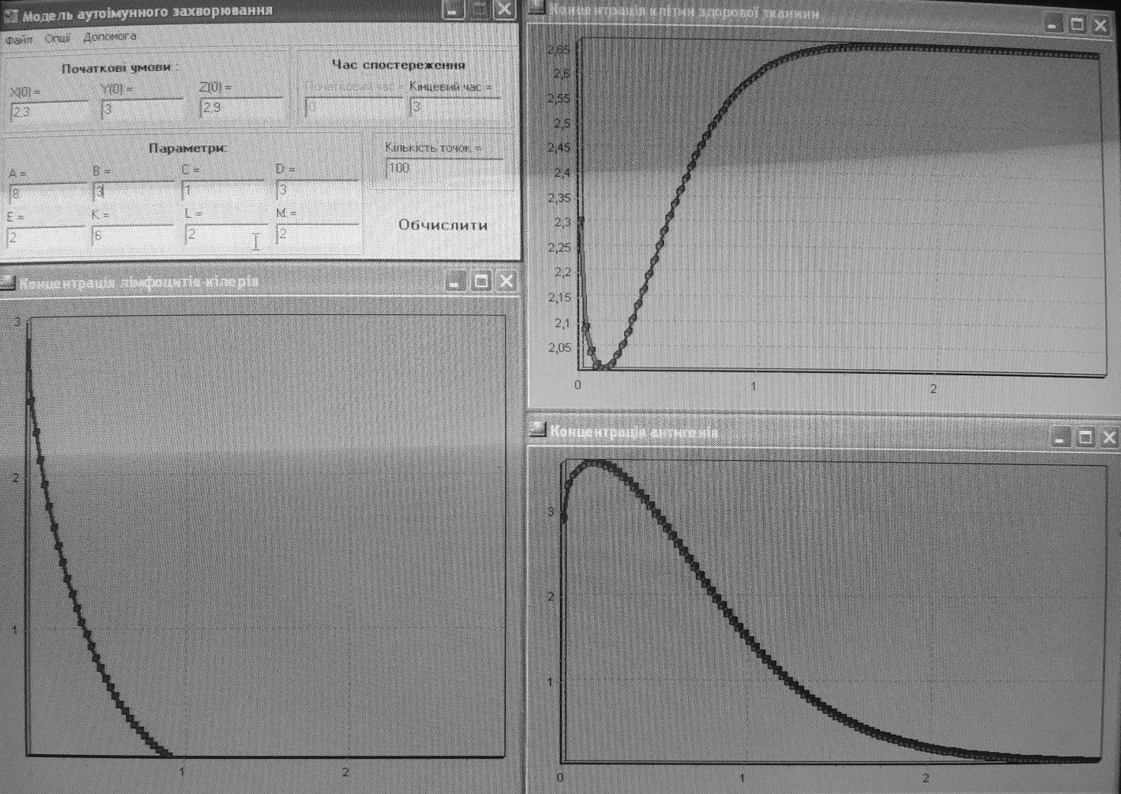

* пацієнт видужав

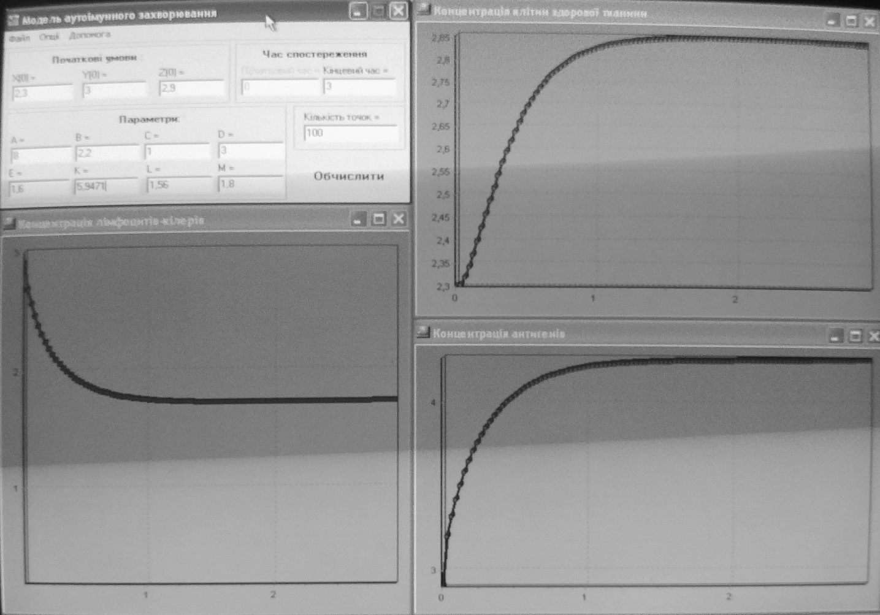

* пацієнт має хронічну форму захворювання

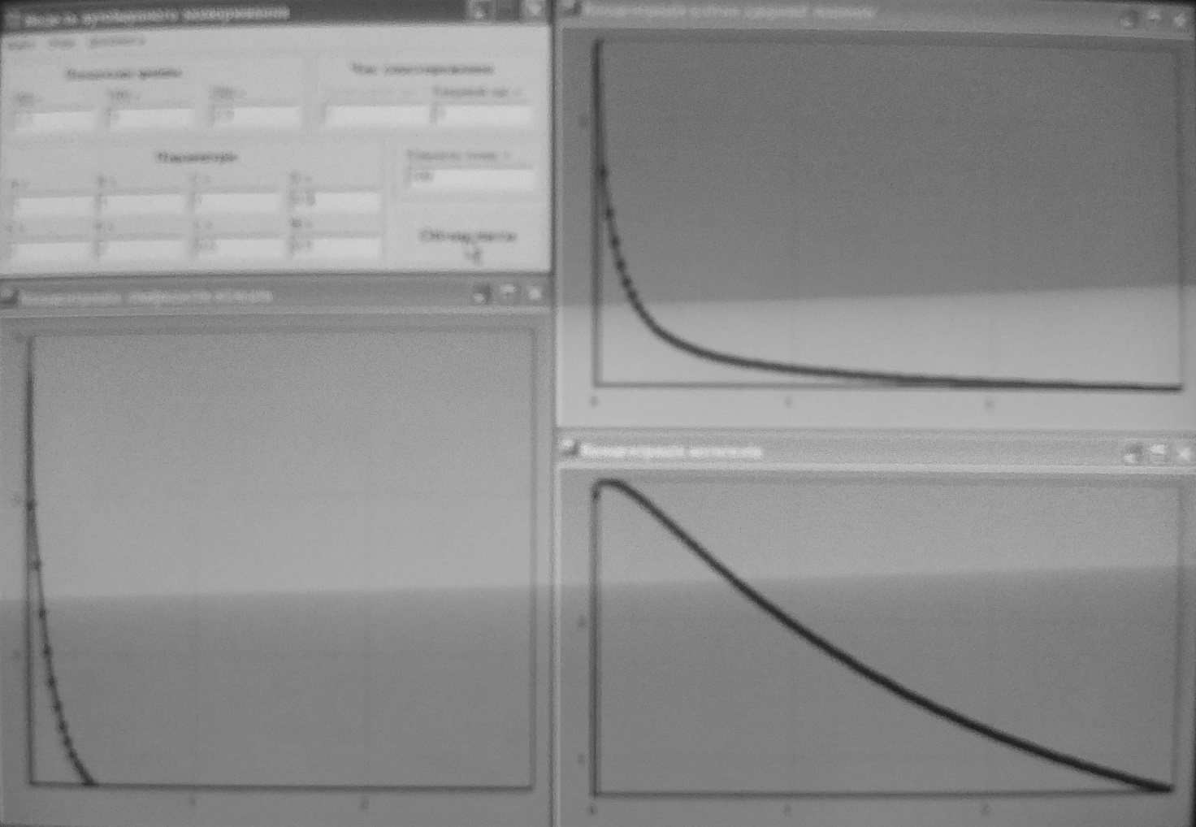

* пацієнт помер

**Висновок**

У цій лабораторній роботі ми ознайомились з основами математичного моделювання методико-біологічних процесів на прикладі моделювання аутоімунного захворювання. Визначили параметри індивідуальної системи при яких пацієнт одужає за наперед заданий проміжок часу.